**APPEL A CANDIDATURE POUR UN PROJET ENTHOUSIASMANT AU CENTRE-DON-BOSCO-FARNIERES**

**1. Don Bosco Farnières, c’est quoi et où ?**

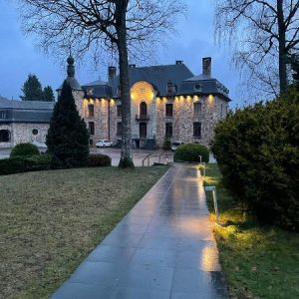C’est un centre spirituel chrétien pour jeunes et familles, le principal lieu d’accueil de la famille salésienne de Don Bosco en Belgique francophone. Il est situé au cœur des Ardennes, dans un cadre inspirant, à proximité de Vielsalm.

**2. Vers une communauté laïque de vie salésienne**

Il s’agit d’une communauté qui sera au service de l’animation spirituelle chrétienne de Farnières en lien avec la pastorale de l’UP de Vielsalm et avec les Salésiens de Don Bosco.

**3° Un appel est lancé**

Tu es chrétien, passionné par la spiritualité et la pédagogie de Jean Bosco ou prêt à la découvrir, tu es créatif, tu aimes animer par le jeu, tu as le sens de la relation et tu es d’un naturel joyeux, Tu aimes participer à la préparation de célébrations, de temps de prière, tu as le désir de vivre cela avec d’autres au service d’un projet enthousiasmant… tu as envie de donner de ton temps et de tes compétences. Le projet de communauté de vie salésienne de Farnières est pour toi, ton couple, ta famille…

Un hébergement est possible sur place et un poste d’assistant paroissial est proposé par le diocèse de Namur pour cette mission.

**Pour plus de renseignements**  
Mail : fmafarnieresnb@gmail.com  
Sr Joëlle Drouin – Farnières 3 – 6698 Grand-Halleux 0470.558.018 – 080.21.66.86  
Père Rudy Hainaux – Farnières4 – 6698 Grand-Halleux – 04.91.52.05.94